**Cahier de charge de jeu de l’oie**

# À propos du jeu de l’oie :

Le jeu de l'oie est un jeu de société de parcours où l'on déplace des pions en fonction des résultats de deux dés. Traditionnellement, le jeu de l'oie comprend 63 cases disposées en spirale enroulée vers l'intérieur et comportant un certain nombre de pièges. Le but est d'arriver le premier à la dernière case. Le jeu de l'oie est un jeu de hasard pur. Ce jeux est destiné aux joueurs âgée au moins de 3 ans.

**Prototype :**

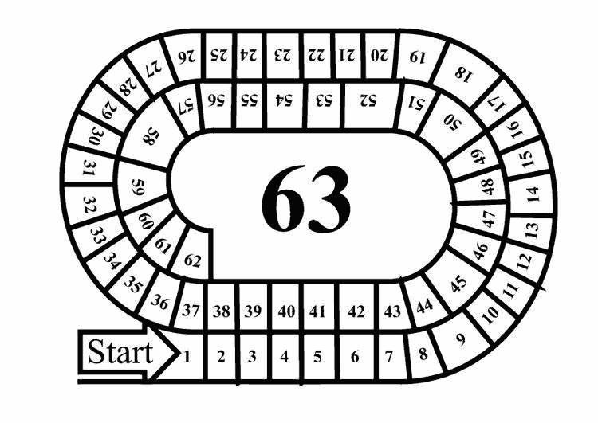

# Histoire :

  En Europe, l'ancien Jeu de l'Oie des petits enfants déroule, en une spirale involutive, le parcours de tout humain vers le paradis en imageant les rencontres, aides et obstacles à éviter pour ne pas faire retour en arrière, voire à la case départ, ou bien pour faire des bonds en avant.

 Au Moyen Age, ce jeu, avec ses embûches sur le parcours, imageant le pèlerinage humain sur cette terre, était appelé Jeu de Dédale. Sur le plan symbolique, l’Oie renvoie à un animal qui annonce le danger. Ce mot aurait les mêmes racines que « oreille » et « entendre ».

# Graphique et son :

Un son qui sera jouée en arrière-plan .

Un son spéciale pour les cases spéciale (cases piège, et cases surprise) .

Un son Relative au déplacement du pion.

Un son relative pour à la fin de la partie.

Photo d’arrière-plan

Deux dés.

Pion mobile.

# Menu :

Le menu contient :

### Nouvelle partie

#### Nombre des joueurs (maximum 4 joueurs)

#### Noms des joueurs

#### Choix des pions

### Règles de jeu

### Options

### Sortir

# Principe de ce jeu :

# Le principe de ce jeu, est de déplacer un pion (jet de deux dés) par joueur sur une spirale de cases numérotées de 1 à 63 dont certaines d'entre elles jouent un rôle particulier. Rappelons les règles.

# 1. Celui qui du premier coup, jette 6 et 3, se place au numéro 26, et celui qui jette 4 et 5 va se placer au numéro 53.

# 2. Le joueur qui arrive sur une oie (numéro de case divisible par 9) avance d'autant de points qu'il vient d'amener.

# 3. Celui qui s'arrête sur le pont (n°6) va se placer au numéro 12. Le joueur qui arrive à l'Hôtellerie (n°19) laisse passer deux tours sans jouer. Celui qui tombe dans le puits (n°31) reste jusqu'a ce qu'il en soit délivre par un autre qui prend sa place. Celui qui arrive au labyrinthe (n42) retourne au numéro 30. Le joueur qui arrive dans la prison (n52) attend sa délivrance. Celui qui va trouver la mort (n58) retourne en 1.

# 4. Celui qui est rejoint par un autre joueur va se mettre d'ou ce dernier est venu.

# 5. Le joueur qui dépasse le numéro 63 retourne d'autant de points qu'il a jetes en trop, et s'il vient sur une oie, il rétrograde encore d'autant de points qu'il a jete.

# 6. Celui qui atteint exactement le numéro 63 gagne la partie.